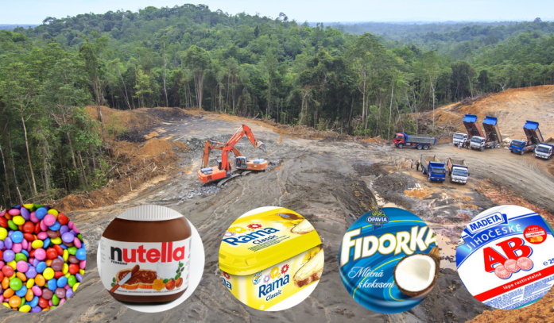
3.třída
Janecká Barbora | 12b
Kaminská Izabela | 12b
Tomanová Adéla | 9b
Vojkůvková Nikola | 9b

4.třída
Bauerová Gabriela | 12b
Felberová Marie | 6b
Hanzelka Tomáš | 12b
Chovančíková Vendula | 12b
Kryštof Michal | 12b
Kryštofová Valérie | 12b
Nierlová Magdaléna | 11b
Novický Radim | 9b
Rymel Martin | 12b
Šodková Veronika | 12b
Tomík Rastislav | 12b
Vašíčková Julie | 12b
Zápalková Zuzana | 12b

Zaplétalová Karolína | 12b
Zerzavý Patrik | 11b

